静海一中2016-2017第二学期高二文科数学（6月）
学生学业能力调研卷
考生注意：
1. 本试卷分第Ⅰ卷基础题（ 123分）和第Ⅱ卷提高题（ 27 分）两部分，共150分。2. 试卷书写规范工整，卷面整洁清楚，酌情减3-5分，并计入总分。
知 识 技 能 |  |  |  |  |  | 学习能力 | 习惯养成 | 总分
内容 | 集合 | 逻辑 | 不等式 | 函数 | 三角 | 转化化归 | 卷面整洁 | 150
分数 | 18 | 20 | 23 | 68 | 21 | 50 | 3-5分 | 150
第Ⅰ卷 基础题（共120分）
一、选择题: （每小题5分，共40分）
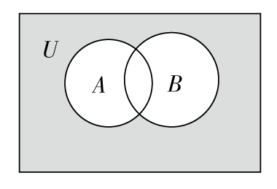
1．设全集U＝R，$A=\left\{x|x^{2}−2x≤0\right\}$，$B=\left\{y|y=\text{cos}x,x∈R\right\}$，则图中阴影部分表示的区间是( )
A． $[0,1]$ B．$[−1,2]$
C．$(−∞,−1)∪(2,+∞)$ D．$(−∞,−1]∪[2,+∞)$
2．下列函数中，在区间$(−1,1)$上为减函数的是( )
A．$y=\frac{1}{1−x}$ B．$y=\text{cos}x$
C．$y=\text{ln}(x+1)$ D．$y=2^{−x}$
3. 已知命题$p:∀x∈(0,+∞)$，${\text{2017}}^{x}>{\text{2016}}^{x}$；$p_{2}:∃θ∈R\text{,sin}θ+\text{cos}θ=\sqrt{3}$，则在命题$q:p_{1}∨p_{2}$；$q_{2}:p_{1}∧p_{2}$；$q:(¬p_{1})∨p_{2}$和$q:p_{1}∧(¬p_{2})$中，真命题是 ( )
A．$q,q_{3}$ B．$q_{2},q_{3}$ C．$q,q_{4}$ D．$q,q_{4}$
4．若$a=2^{0\text{.}3}$，$b={\text{log}}_{π}3$，$c={\text{log}}_{4}\text{cos}\text{2017}$，则( )
A．$b>c>a$ B．$b>a>c$
C．$a>b>c$ D．$c>a>b$
5．函数$f(x)=\text{ln}x+e^{x}$ (e为自然对数的底数)的零点所在的区间是 ( )
A. $(0,\frac{1}{e})$ B. $(\frac{1}{e},+∞)$ C．$(1,e)$ D．$(e,+∞)$ .
6.已知不等式$\frac{x+2}{x+1}<0$的解集为$(a,b)$，点A$(a,b)$在直线$\text{mx}+\text{ny}+1=0$上，其中$\text{mn}>0$，则$\frac{2}{m}+\frac{1}{n}$的最小值为 ( )
A．4 B．8 C．9 D．12
7.已知函数$f(x)=\left\{\begin{matrix}(a−2)x−1\begin{matrix} & x≤1\end{matrix} \\ \begin{matrix}{\text{log}}_{a}x & x>1\end{matrix}\end{matrix}\right.$若$f(x)$在$(−∞,+∞)$上单调递增，则实数a的取值范围为 （ ）
A．$(0,1)$ B．$(2,3]$ C． $(1,2)$ D． $(2,+∞)$
8.已知函数$f(x)=\left\{\begin{matrix}\begin{matrix}4 & x≥m\end{matrix} \\ \begin{matrix}x^{2}+4x−3 & x<m\end{matrix}\end{matrix}\right.$若函数g(x)＝f(x)－2x恰有三个不同的零点，则实数m的取值范围是 （ ）
A．$(−2,1)$ B．$(1,2)$ C．$[−2,1]$ D．$(1,2]$
二、填空题：（每小题6分，共30分）
1．设$A=\left\{x|\frac{1}{x−1}≥1\right\},B=\left\{y|y=2^{x},x∈(−2,2)\right\}$，则集合$A∩B=$ ________．
2．已知函数 $y=x−4+\frac{9}{x+1}(x>−1)$，当x＝a时，y取得最小值b，则a＋b等于________．
3.化简$\sqrt{2−{\text{sin}}^{2}2+\text{cos}4}$= .
4．曲线$y=x(3\text{ln}x+1)$在点$(1,1)$处的切线的斜率为 ．
5. 已知$f(x)$是偶函数，且在$[0,+∞)$是增函数，若$f(\text{lg}x)>f(2)$，则x的取值范围是________．
6.函数$f(x)=\left\{\begin{matrix}\begin{matrix}2^{−x}−1 & x≤0\end{matrix} \\ \begin{matrix}−x^{2}+x & x>0\end{matrix}\end{matrix}\right.$则关于x的不等式$f(f(x))≤3$的解集为_____．
三、解答题（本大题共4题，共53分）
1. （12分）设集合$A=\left\{x|−1≤x≤2\right\}$，$B=\left\{x|x^{2}−(2m+1)x+2m<0\right\}$．
(1)当$m<\frac{1}{2}$时，化简集合B；(2)若$A∪B=A$，求实数m的取值范围．

2．（12分）
（1）．已知命题$p:|1−\frac{x−1}{3}|≤2$；命题$q:(x−1+m)(x−1−m)≤0(m>0)$，且q是p的必要不充分条件，求实数m的取值范围．

（2）命题p：关于x的不等式$x^{2}−4\text{ax}+1>0$对一切$x∈[1,2]$恒成立，q：函数$f(x)={\text{log}}_{a}(3−\text{ax})$在$x∈[1,2]$为减函数，若p或q为真，p且q为假，求实数a的取值范围．

3、（13分）咖啡馆配制两种饮料，甲种饮料分别用奶粉、咖啡、糖。乙种饮料分别用奶粉、咖啡、糖。已知每天使用原料限额为奶粉、咖啡、糖。如果甲种饮料每杯能获利元，乙种饮料每杯能获利元。每天在原料的使用限额内饮料能全部售出，每天应配制两种饮料各多少杯能获利最大?

4．（16分）利用三角函数知识解决下列问题
(1)已知$α$为第一象限角，且$\text{tan}α$为方程$x^{2}−x−2=0$的根，求$\text{cos}(π+α)\text{cos}(\frac{π}{2}+α)$的值；
(2)已知$π<α<2π$， $\text{cos}(α−7π)=−\frac{3}{5}$，求$\text{sin}(3π+α)\text{tan}(α−\frac{7π}{2})$的值；
(3) 若$f(x)=\frac{2{\text{cos}}^{4}x−2{\text{cos}}^{2}x+\frac{1}{2}}{2\text{tan}(\frac{π}{4}−x){\text{sin}}^{2}(x+\frac{π}{4})}$，求$f(\frac{5}{3}π)$的值；
(4)若锐角α满足$2\text{sin}α+2\sqrt{3}\text{cos}α=3$，求$\text{tan}(2α+\frac{2π}{3})$的值.
第Ⅱ卷 提高题（共27分）
5. （13分）已知定义在R上的函数$f(x)=2^{x}−\frac{1}{2^{|x|}}$
(1)若$f(x)=\frac{3}{2}$，求x的值；
(2)若$2^{t}f(2t)+\text{mf}(t)≥0$对于$t∈[1,2]$恒成立，求实数m的取值范围．

6. 已知函数$f(x)=x−2\text{ln}x−\frac{a}{x}+1$，$g(x)=x^{{}_{2}}⋅e^{x}$
(1) 当$a=0$时，求函数$f(x)$在$x=1$处的切线方程；
(2)若函数$f(x)$在定义域上是增函数，求$a$的取值范围；
(3)求$g(x)$在$[−1,3]$的最大值．

2016-2017学年度第二学期高二数学（文6月）
学生学业能力调研卷答题纸
得分框 | 知识与技能 | 学法题 | 卷面 | 总分
第Ⅰ卷基础题（共80分）

二、填空题（每题5分，共30分）

1.______ _ 2._____ __ 3._______

4. _ _____ _ 5. 6.

三、解答题（本大题共4题，共53分）
1. （12分）

2.（12分）
(1)

(2)

3.（13分）

4．（16分）
(1)

(2)

$

(3)

(4)

第Ⅱ卷 提高题（共27分）
5. （13分）

6. （14分）

2016-2017学年度第二学期高二数学文（6月附加题）
1.设函数是定义在上的偶函数.若当时，
（1）求在上的解析式.
（2）请你作出函数的大致图像.
（3）当时，若，求的取值范围.
（4）若关于的方程有7个不同实数解，求满足的条件.

2.已知函数。
（1）若函数是上的增函数，求实数的取值范围；
（2）当时，若不等式在区间上恒成立，求实数的取值范围；
（3）对于函数若存在区间，使时，函数的值域也是，则称是上的闭函数。若函数是某区间上的闭函数，试探求应满足的条件。

静海一中2016-2017第二学期高二文科数学（5月）
学生学业能力调研卷答案
一、选择题: （每小题5分，共40分）
1．设全集U＝R，$A=\left\{x|x^{2}−2x≤0\right\}$，$B=\left\{y|y=\text{cos}x,x∈R\right\}$，则图中阴影部分表示的区间是( C )
A．[0,1] B．[－1,2]
C．(－∞，－1)∪(2，＋∞) D．(－∞，－1]∪[2，＋∞)
2．下列函数中，在区间(－1,1)上为减函数的是( D )
A．y＝ B．y＝cos x
C．y＝ln(x＋1) D．y＝2^{－x}
3. 已知命题p₁：∀x∈(0，＋∞)，有2 017^{x}>2 016^{x}，p₂：∃θ∈R，sin θ＋cos θ＝，则在命题q₁：p₁∨p₂；q₂：p₁∧p₂；q₃：(綈p₁)∨p₂和q₄：p₁∧(綈p₂)中，真命题是( C )
A．q₁，q₃ B．q₂，q₃
C．q₁，q₄ D．q₂，q₄
4．若a＝2^{0.3}，b＝log_{π}3，c＝log₄cos 2 017，则( C )
A．b>c>a B．b>a>c
C．a>b>c D．c>a>b
5．函数f(x)＝ln x＋e^{x}(e为自然对数的底数)的零点所在的区间是( A. )
A. B.
C．(1，e) D．(e，＋∞)
函数f(x)＝ln x＋e^{x}在(0，＋∞)上单调递增，因此函数f(x)最多只有一个零点，当x→0时，f(x)→－∞.又f＝ln＋e＝e－1>0，∴函数f(x)＝ln x＋e^{x}的零点所在的区间是.故选A
6.已知不等式<0的解集为{x|a<x<b}，点A(a，b)在直线mx＋ny＋1＝0上，其中mn>0，则＋的最小值为( C )
A．4 B．8
C．9 D．12
解析：易知不等式<0的解集为(－2，－1)，所以a＝－2，b＝－1,2m＋n＝1，＋＝(2m＋n)·＝5＋＋≥5＋4＝9，所以＋的最小值为9.
7.已知函数f(x)＝若f(x)在(－∞，＋∞)上单调递增，则实数a的取值范围为_____(2,3]___．
解析：要使函数f(x)在R上单调递增，则有即所以解得2<a≤3，即a的取值范围是(2,3]．
8.已知函数f(x)＝若函数g(x)＝f(x)－2x恰有三个不同的零点，则实数m的取值范围是____(1,2]____．
解析 由题意得g(x)＝又函数g(x)恰有三个不同的零点，所以方程g(x)＝0的实根2，－3和1都在相应范围上，即1<m≤2.
二、填空题：（每小题6分，共30分）
1．设$A=\left\{x|\frac{1}{x−1}≥1\right\},B=\left\{y|y=2^{x},x∈(−2,2)\right\}$，集合$A∩B=$ $(\frac{1}{4},2]$
2．已知函数y＝x－4＋(x>－1)，当x＝a时，y取得最小值b，则a＋b等于 3
3.化简$\sqrt{2−{\text{sin}}^{2}2+\text{cos}4}$的值等于 $−\sqrt{3}\text{cos}2$ .
4．曲线y=x（3lnx+1）在点（1，1）处的切线的斜率为 4．
5.已知f(x)是偶函数，且在[0，＋∞)上是增函数，若f(lg x)>f(2)，则x的取值范围是 ∪(100，＋∞)
6.已知函数f(x)＝则关于x的不等式f[f(x)]≤3的解集为________(－∞，2]．
解析：令f(t)≤3，若t≤0，则2^{－t}－1≤3,2^{－t}≤4，解得－2≤t≤0；若t>0，则－t²＋t≤3，t²－t＋3≥0，解得t>0，∴t≥－2，即原不等式等价于或，解得x≤2.
三、解答题（本大题共4题，共50分）
1. （10分）（本小题满分12分）设集合A＝{x|－1≤x≤2}，B＝{x|x²－(2m＋1)x＋2m<0}．
(1)当m<时，化简集合B；(2)若A∪B＝A，求实数m的取值范围．
解：(1)$B=(2m,1)$ （2）$m∈[−\frac{1}{2},1]$
2． （1）．已知命题p：≤2，命题q：(x－1＋m)(x－1－m)≤0(m>0)，且q是p的必要不充分条件，则实数m的取值范围是

（2）命题p：关于x的不等式x²－4ax＋1＞0对一切$x∈[1,2]$恒成立，q：函数f(x)＝loga(3－ax)在$x∈[1,2]$为减函数，若p或q为真，p且q为假，求实数a的取值范围．

解：（1）．$m∈[9,+∞)$ （2） $a<\frac{3}{2}$
3.咖啡馆配制两种饮料，甲种饮料分别用奶粉、咖啡、糖。乙种饮料分别用奶粉、咖啡、糖。已知每天使用原料限额为奶粉、咖啡、糖。如果甲种饮料每杯能获利元，乙种饮料每杯能获利元。每天在原料的使用限额内饮料能全部售出，每天应配制两种饮料各多少杯能获利最大?
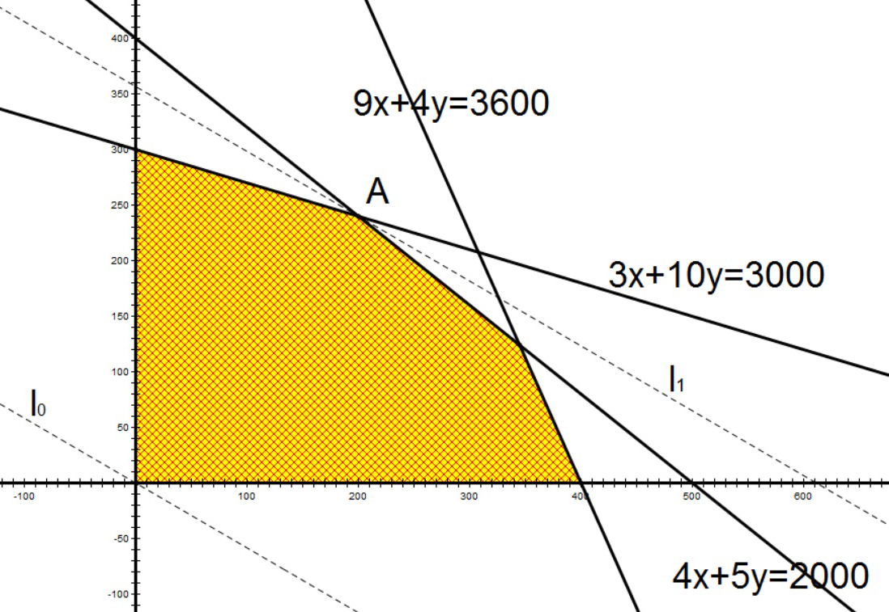
3.解：设每天配制甲种饮料杯，乙种饮料杯，咖啡馆每天获利元，则、满足约束条件。 ………1分
………4分

目标函数 ………5分
在平面直角坐标系内作出可行域，如图： ………9分
作直线：，把直线$l$向右上方平移至$l_{1}$的位置时，直线经过可行域上的点，且与原点距离最大，此时取最大值。 ………11分
解方程组，得点坐标。 ………12分
答：每天应配制甲种饮料200杯，乙种饮料240杯，能使该咖啡馆获利最大。 ………13分

4.（1）已知tan α＝2，则cos·c$os的值为．
解析：本题考查三角函数基本公式．依题意得cos(π＋α)cos＝cos αsin α＝＝＝.
（2）已知π<α<2π，cos(α－7π)＝－，求sin·tan的值．
解：∵cos＝cos(7π－α)＝cos(π－α)＝－cos α＝－，∴cos α＝.
∴sin(3π＋α)·tan＝sin(π＋α)·
＝sin α·tan＝sin α·＝sin α·＝cos α＝.
(3).（改函数求值）
解：原式＝＝＝
＝＝cos 2x. $f(\frac{5}{3}π)=−\frac{1}{4}$
（4）若锐角α满足2sin α＋2cos α＝3，则tan的值是
解析：本题考查三角恒等变换．由2sin α＋2cos α＝3化简得4＝3，即sin＝.
由<<且α是锐角得<α＋<，
所以cos＝－＝－，从而tan＝－，
由二倍角公式得tan 2＝＝3，
5.已知定义在R上的函数f(x)＝2^{x}－.
(1)若f(x)＝，求x的值；
(2)若2^{t}f(2t)＋mf(t)≥0对于t∈[1,2]恒成立，求实数m的取值范围．
解 (1)当x＜0时，f(x)＝0，无解；当x≥0时，f(x)＝2^{x}－，
由2^{x}－＝， 得2·2^{2x}－3·2^{x}－2＝0， 看成关于2^{x}的一元二次方程，
解得2^{x}＝2或2^{x}＝－， ∵2^{x}＞0，∴x＝1.
(2)当t∈ [1,2]时，2^{t}＋m≥0，
即m(2^{2t}－1)≥－(2^{4t}－1)，∵2^{2t}－1＞0， ∴m≥－(2^{2t}＋1)，
∵t∈[1,2]，∴－(2^{2t}＋1)∈[－17，－5] ，
故m的取值范围是[－5，＋∞)．
6. 已知函数f(x)＝x－2ln x－＋1，g(x)＝x2\e^{x}
(1) 当a=0时，求函数f(x)在x=1处的切线方程；
(2)若函数f(x)在定义域上是增函数，求a的取值范围；
(3)求g(x)在[-1，3]的最大值．
解：（1）y=2
(2)由题意得x>0，f′(x)＝1－＋.
由函数f(x)在定义域上是增函数，得f′(x)≥0，即a≥2x－x²＝－(x－1)²＋1(x>0)．
因为－(x－1)²＋1≤1(当x＝1时，取等号)，
所以a的取值范围是[1，＋∞)．
(2)g′(x)＝e^{x}，
由(1)得a＝2时，f(x)＝x－2ln x－＋1，
且f(x)在定义域上是增函数，又f(1)＝0，
所以，当x∈(0,1)时，f(x)<0，当x∈(1，＋∞)时，f(x)>0.
所以，当x∈(0,1)时，g′(x)>0，当x∈(1，＋∞)时，g′(x)<0.
故当x＝1时，g(x)取得最大值－e.
(3)略

附加题答案：
1.设函数是定义在上的偶函数.若当时，
（1）求在上的解析式.
（2）请你作出函数的大致图像.
（3）当时，若，求的取值范围.
（4）若关于的方程有7个不同实数解，求满足的条件.
[解]（1）当时，.
（2）的大致图像如下：.

（3）因为，所以
，
解得的取值范围是.
（4）由（2），对于方程，当时，方程有3个根；当时，方程有4个根，当时，方程有2个根；当时，方程无解.…15分
所以，要使关于的方程有7个不同实数解，关于的方程有一个在区间的正实数根和一个等于零的根。
所以，即.
2．已知函数。
（1）若函数是上的增函数，求实数的取值范围；
（2）当时，若不等式在区间上恒成立，求实数的取值范围；
（3）对于函数若存在区间，使时，函数的值域也是，则称是上的闭函数。若函数是某区间上的闭函数，试探求应满足的条件。
解：（1） 当时，
设且，由是上的增函数，则
由，知，所以，即
（2）当时，在上恒成立，即
因为，当即时取等号，
，所以在上的最小值为。则
- 因为的定义域是，设是区间上的闭函数，则且
- ①若
当时，是上的增函数，则，
所以方程在上有两不等实根，
即在上有两不等实根，所以
，即且
当时，在上递减，则，即 ，所以
②若
当时，是上的减函数，所以，即，所以

